学生补考报名流程图
系统提示：关于浏览器兼容的解决办法，如果你使用的电脑是win7或者IE浏览器版本超过IE8，请进入教务系统后按F12进入开发人员工具——工具栏右侧的“浏览器模式”选择IE8。如下图所示。
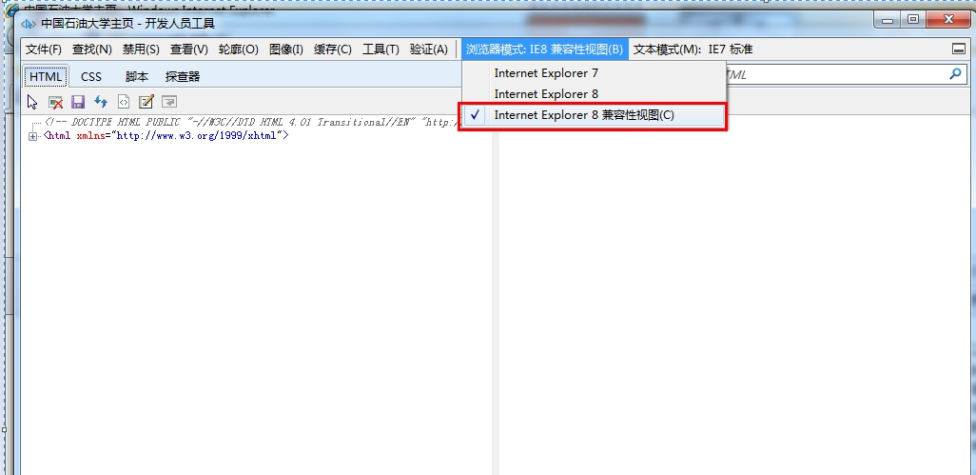

1. 登录教务系统。如下图。


2.选择“成绩信息”。 如下图。
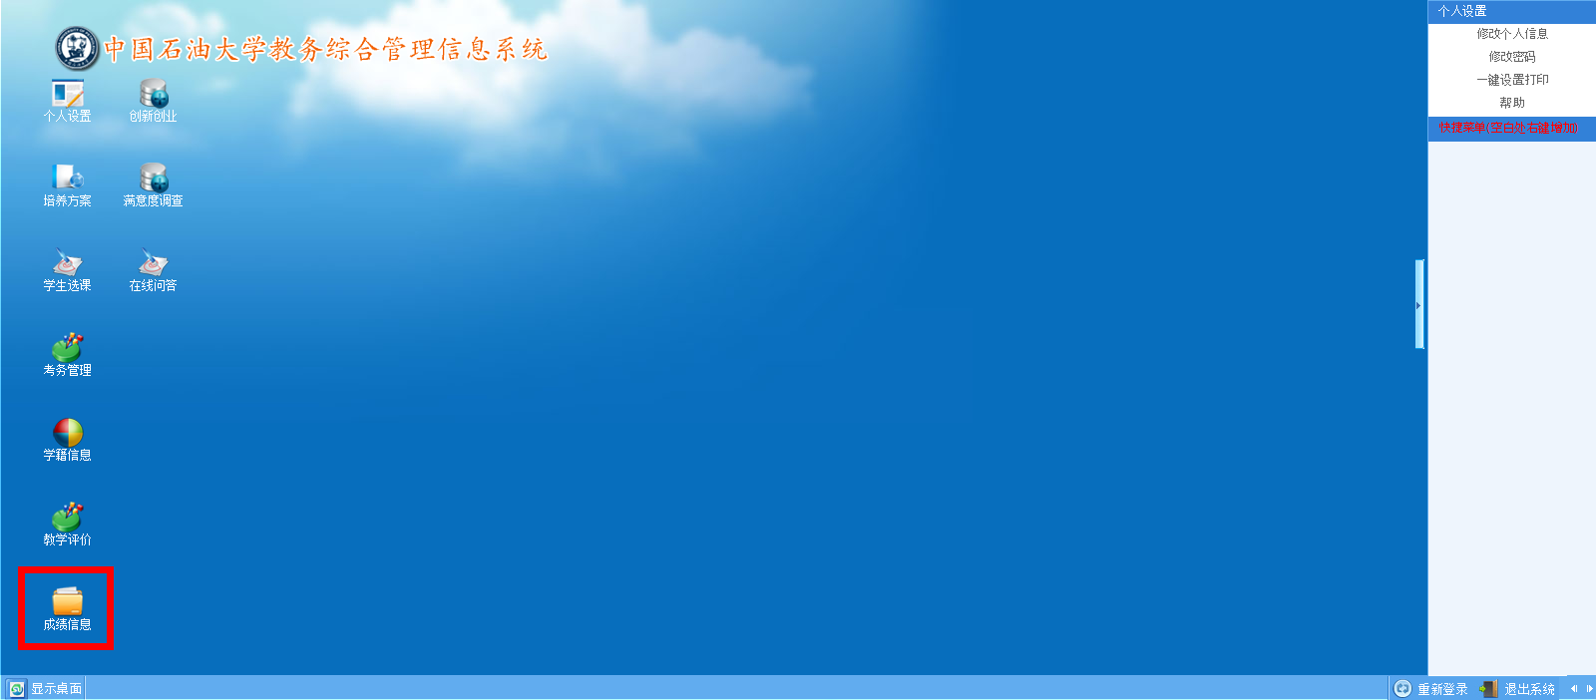

3. 选择“05：补考报名”。 如下图。
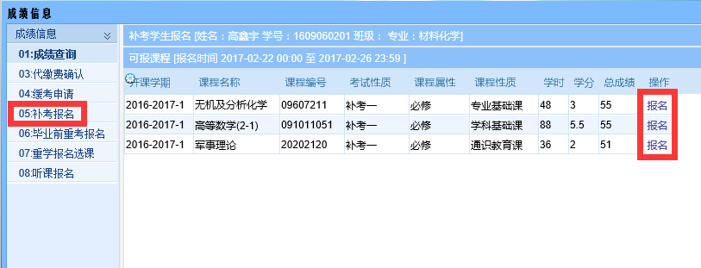

4. 在“可报课程”一栏中对需要补考课程，选择“报名”即可。在学校规定报名时间内，可以自由报名或者取消报名。如下图。
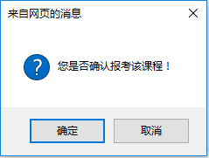
提示：报名成功时，则出现下图，表示报名成功。
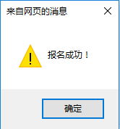

5. 报名成功后该课程将出现在“已报课程”一栏中，如下图。在报名时间内，如果因个人原因想取消报名的，在“已报课程”中点击“取消”即可。
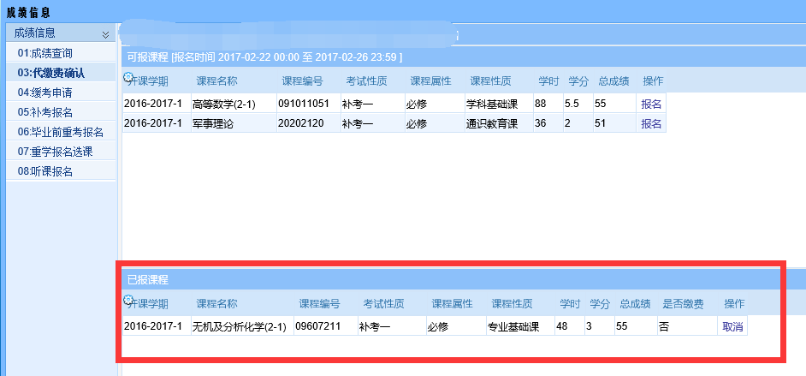

6. 报名成功后，请认真复习，积极准备，争取考出令自己满意的成绩！

